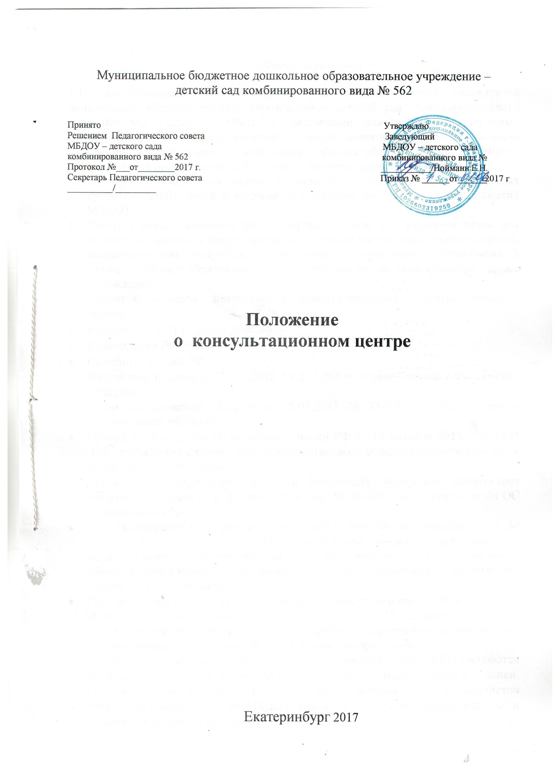

1.Общие положения

1.1 Консультационный центр на базе муниципального бюджетного дошкольного образовательного учреждения – детский сад комбинированного вида № 562 (далее – МБДОУ) организован для родителей (законных представителей) несовершеннолетних воспитанников, обеспечивающих получение воспитанникам дошкольного образования в форме семейного образования не посещающих дошкольные образовательные учреждения.

1.2 Консультационный центр организован для родителей (законных представителей) детей в возрасте от 2 месяцев до 7 лет, и не посещающих МБДОУ.
1.3.Работа консультационного центра осуществляется без взимания платы для родителей (законных представителей) несовершеннолетних воспитанников, обеспечивающих получение воспитанникам дошкольного образования в форме семейного образования не посещающих дошкольные образовательные учреждения.

1.3 Правовой основой деятельности консультационного центра МБДОУ являются:
- Конвенция ООН о правах ребёнка;

- Конституция РФ, ст.43;

- Семейный кодекс РФ;
- Федеральный закон от 29.12.2012 № 273-ФЗ «Об образовании в Российской Федерации»;
- Закон Свердловской области от 15.07.2013 № 78-ОЗ "Об образовании в Свердловской области";

- Приказ Министерства образования и науки РФ от 17 октября 2013 г. N 1155 "Об утверждении федерального государственного образовательного стандарта дошкольного образования"

- Министерство образования и науки Российской Федерации Департамент общего образования 28 февраля 2014 год № 08-249 Комментарии к ФГОС дошкольного образования.

- Приказ Министерства образования и науки Российской Федерации от 30 августа 2013 г. № 1014 "Об утверждении Порядка организации и осуществления образовательной деятельности по основным общеобразовательным программам - образовательным программам дошкольного образования".

- Постановление Главного государственного санитарного врача РФ от
15.05.2013 № 26 «Об утверждении СанПиН 2.4.1.3049-13 «Санитар-

но-эпидемиологические требования к устройству, содержанию и организации режима работы дошкольных образовательных организаций».
1.4 Основными принципами работы консультационного центра МБДОУ являются добровольность, компетентность, соблюдение педагогической этики. Отношения родителей (законных представителей) и специалистов консультационного центра МБДОУ строятся на основе сотрудничества и уважения к личности ребенка.

2

1.5 Деятельность консультационного центра МБДОУ регулируется настоящим Положением.

2. Организация деятельности консультационного центра

2.1 Цели создания консультационного центра: оказание методической, психолого-педагогической, диагностической и консультативной помощи родителям (законным представителям) несовершеннолетних воспитанников, обеспечивающих получение воспитанникам дошкольного образования в форме семейного образования не посещающих дошкольные образовательные учреждения
2.2 Основными задачами консультативного центра являются:
- оказание консультативной методической помощи родителям (законным представителям) несовершеннолетних воспитанников, обеспечивающих получение воспитанникам дошкольного образования в форме семейного образования не посещающих дошкольные образовательные учреждения в вопросах воспитания и образования детей;
- проведение комплексной диагностики для профилактики различных отклонений в физическом, психическом и социальном развитии детей, получающих дошкольное образование в форме семейного образования, не посещающих дошкольные образовательные учреждения;

2.3 Консультационный центр МБДОУ открывается приказом заведующего

МБДОУ.
2.4 Деятельность консультационного центра МБДОУ осуществляется в помещении МБДОУ, отвечающим санитарно - гигиеническим требованиям и пожарной безопасности.
2.6 Для обеспечения деятельности консультационного центра ведётся следующая документация:
- Положение о консультационном центре для родителей (законных представителей) несовершеннолетних воспитанников, обеспечивающих получение воспитанникам дошкольного образования в форме семейного образования не посещающих дошкольные образовательные учреждения.;

- Приказ об открытии консультационного центра МБДОУ;

- План работы консультационного центра для родителей (законных представителей) несовершеннолетних воспитанников, обеспечивающих получение воспитанникам дошкольного образования в форме семейного образования не посещающих дошкольные образовательные учреждения.;

- Журнал регистрации консультаций специалистов МБДОУ;
- График работы специалистов консультационного центра МБДОУ.

2.7 Общее руководство работой консультационного центра осуществляет заместитель заведующего по воспитательно – методической работе МБДОУ.

3

2.8 Организация психолого - педагогической помощи родителям (законным представителям) несовершеннолетних воспитанников, обеспечивающих получение воспитанникам дошкольного образования в форме семейного образования не посещающих дошкольные образовательные учреждения. несовершеннолетних воспитанников, обеспечивающих получение воспитанникам дошкольного образования в форме семейного образования не посещающих дошкольные образовательные учреждения на консультационном центре строится на основе интеграции деятельности специалистов: заместителя заведующего по воспитательно – методической работе, воспитателей, инструктора по физической культуре, музыкального руководителя. Консультирование родителей (законных представителей) воспитанников может проводиться одним или несколькими специалистами одновременно.
2.9 Количество специалистов, привлечённых в работе консультационного центра, определяется его кадровым составом.

3. Организация образовательного процесса консультационного центра

3.1 Образовательная деятельность консультационного центра проводится в соответствии с действующей лицензией МБДОУ.

3.2 Содержание образовательного процесса консультационного центра оп-ределяется образовательной программой дошкольного образования, технологиям утвержденными федеральным государственным стандар-том дошкольного образования, творческими разработками педагогов для обеспечения индивидуального, личностно - ориентированного развития детей.

3.3 Участниками образовательных отношений являются дети, их родители (законные представители), заместитель заведующего по воспитательно – методической работе, воспитатели, инструктор по физической культуре, музыкальный руководитель.

3.4 Работа с родителями (законными представителями) воспитанников и детьми в консультационном центре проводится в форме индивидуального консультирования. Индивидуальная работа с детьми организуется в присутствии родителей (законных представителей).

- Заключительные положения

4.1 Настоящее Положение вступает в действие с момента издания приказа заведующего МБДОУ.

4.2 Срок действия положения не ограничен. Данное положение действует до принятия новой редакции.

